2017级翻译专业双学位选课及缴费通知

各学院及各位同学，
外国语学院开设的2017级翻译专业双学位将于2019年3月9日开课，现将缴费及选课相关事项通知如下：
1、缴费时间
2019年2月22日9:00至3月8日17:00
2、缴费方式
网上缴费：上学期已报名并通过审核的同学，登录自己的信息门户系统，点击“辅修与双学位”-》“选课与缴费”，先选课后缴费。
选课入口如下：
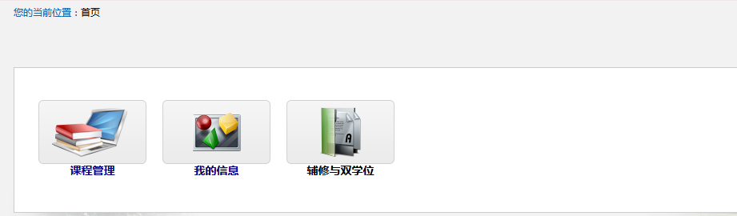
步骤1
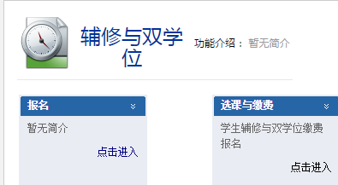
步骤2
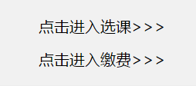
步骤3
3、特别提醒
本学期所开设的课程均属于双学位必修课程，学生应先进行选课，再根据所选课程的学分数量进行缴费。
本学期所开课程中，如有学生满足课程免修条件的，可提交课程免修申请（下载地址：http://www.jwc.uestc.edu.cn/web/News!view.action?id=734），经审批通过后，可免修相应课程，免修课程不选课、不缴费。
4、温馨提示
未按时选课和足额缴费的学生视为自动放弃双学位学习，不再保留学籍。
缴费成功后请于2019年3月8日前提交个人1寸证件照1张，CET4、CET6成绩单复印件各1张至外国语学院教务科（综合楼350，电话61830510）。
选课缴费中的技术问题请咨询：61830050，课程问题请咨询61830510。
特此通知。

外国语学院
2019年2月22日

